(1) 他施設評価の登録
実践支援

～地域包括的感染症対策プラットフォーム～
他施設評価を登録する場合は以下の手順を行ってください。

- 他施設評価の施設を入力し、受入側施設の評価を更新した場合、評価依頼メールが送られてきます。
評価依頼メールに記載されたURLから、「他施設評価医療機関用ビュー/他施設評価社会福祉施設用ビュー」を開きます。
【評価依頼メール】
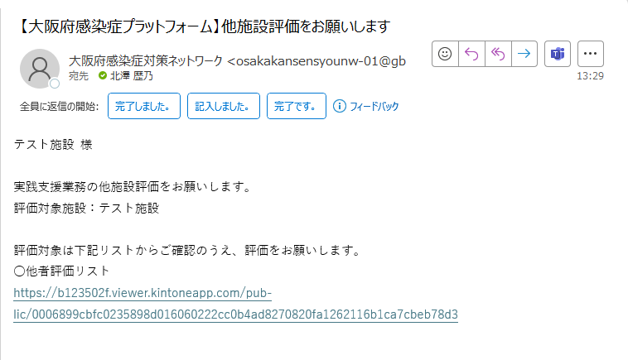

- 「他施設評価医療機関用ビュー/他施設評価社会福祉施設用ビュー」の一覧画面で評価したい施設の行の左端のアイコンを押し、詳細画面を開きます。画面上部の検索欄では、受入側施設名で情報を絞り込むことができます。
【他施設評価医療機関用ビュー/他施設評価社会福祉施設用ビューの一覧画面】
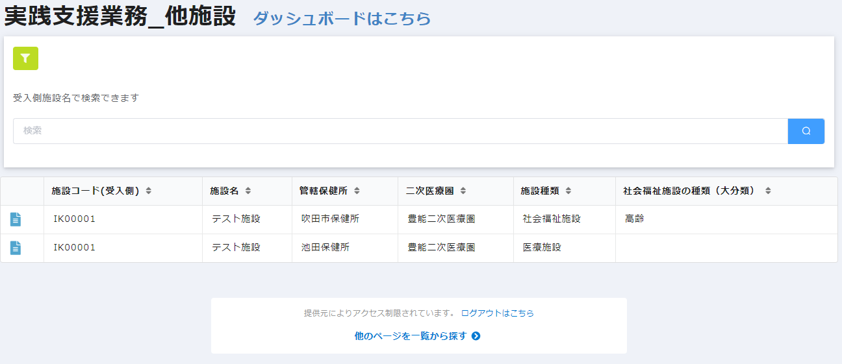
絞り込みができます。
詳細画面を開きます。

- 詳細画面の編集ボタンを押し、「他施設評価医療機関用フォーム/他施設評価社会福祉施設用フォーム」を開きます。

【詳細画面】
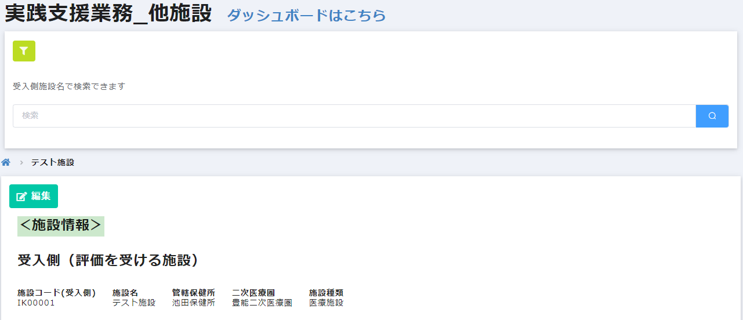
「編集」を押す。

- 「他施設評価医療機関用フォーム/他施設評価社会福祉施設用フォーム」の入力画面で各項目に入力されている内容を入力します。また、「一時保存」を押すと入力内容の一時保存ができます。入力終了後、「確認」を押します。
【他施設評価医療機関用フォーム/他施設評価社会福祉施設用フォームの入力画面】
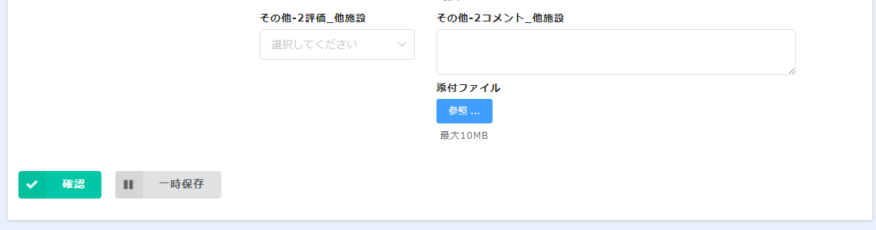
「確認」を押す。
一時保存ができます。

- 入力内容を確認し、「回答」を押します。再入力する場合、「戻る」を押します。
【内容確認画面】
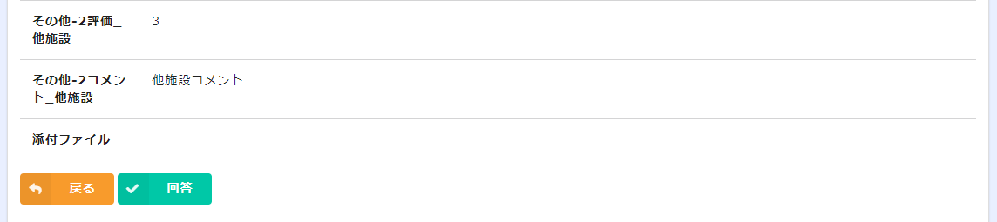
「回答」を押す。

- 入力確定画面が表示され、他施設評価が登録されます。
【入力確定画面】
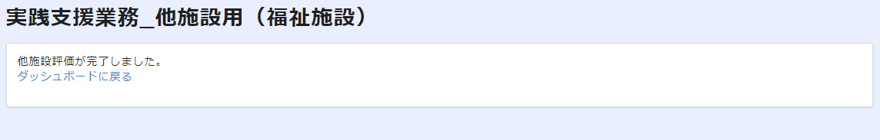

以上で他施設評価の登録は完了です。

